Муниципальное общеобразовательное учреждение
средняя общеобразовательная школа п. Усть-Уда

Оригами. Плюс здоровье.

Автор: Окорокова Наталья
МОУ СОШ п. Усть-Уда
5 класс
Руководитель: Маленьких Виктория
Валентиновна
учитель технологии

Творческий проект «Оригами. Плюс здоровье»
Автор работы: Окорокова Наталья
обучающаяся 5 класса
Иркутской области
Муниципальное общеобразовательное учреждение
средняя общеобразовательная школа п. Усть-Уда
Краткая аннотация
В проекте на основе проведенных исследований и использования современных технологий учащиеся 5 класса знакомятся с историей оригами, с основными принципами изготовления игрушек в технике оригами. Работая над проектом, мы попадаем в удивительный мир творчества, который дает возможность поверить в себя, и свои способности. Выполняя творческий проект, совершенствуют технику модульного оригами. Способность бумаги сохранять придаваемую ей форму, известный запас прочности позволяет делать не только забавные поделки, но и вполне нужные для повседневного обихода предметы (закладки, упаковки для подарков, подставки под карандаши, пеналы и т.д.).
Любая работа с бумагой - складывание, вырезание, плетение - не только увлекательна, но и познавательна. Бумага дает возможность ребенку проявить свою индивидуальность, воплотить замысел, ощутить радость творчества.
Аннотация
В руках ребенка бумага оживает: машет крыльями журавлик, семенит, спускаясь с горки, человечек, высоко парит самолетик! Сколько радости, сколько восторга! Ни с чем не сравнимо чувство удовлетворения от выполненной своими руками поделки. Такая игрушка мила сердцу, с ней разговаривают, ее бережно хранят! Холодные покупные куклы лежат, скучая, а бумажный самурай приобретает новых и новых друзей! Прыгающие лягушки, надувные шарики, коробочки для всевозможных мелочей, изящно сложенные салфетки для праздничного стола – мир оригами бесконечен! Проявив фантазию, можно придумать сюжеты сказок, инсценировать ее эпизод, прочитать стишок, загадку, спеть песенку, придумать веселую историю и т. д. Но важно знать, что искусство оригами – не просто развлечение, а чрезвычайно полезный процесс, особенно для детей школьного возраста: занятия оригами помогают улучшить двигательные возможности рук ребенка. Оно прививает художественный вкус, развивает пространственное мышление, конструкторские способности, творческую индивидуальность. Вооружает детей, будущих взрослый граждан, способностью не только чувствовать гармонию, но и создавать ее в любой иной, чем художественное творчество, жизненной ситуации, в любой сфере деятельности, распространяя ее и на отношения с людьми, с окружающим миром. Приобретают опыт работы в коллективе, умение выслушивать и воспринимать чужую точку зрения.
План исследований
1.Общие сведения об истории оригами.
2. Изучение лечебного массажа рук.
3. Изучить технологию складывания треугольного модуля.
4. Умение соединять модули между собой.
5. Развивать навыки пользователя Microsoft Word, PowerPoint и Интернет ресурсами.
Научная статья
1. Общие сведения об истории оригами
Родина оригами - Япония. Искусство складывания бумаги зародилось в Стране Восходящего солнца много веков назад. В далекой древности оригами имело религиозное предназначение, было храмовым искусством. Изготовление красочных фигурок являлось священным ритуальным действием. Ими украшали статую "многоликой" и "тысячерукой" богини милосердия Каннон, чтобы задобрить ее и попросить покровительства.
Японцы видели мистическую связь между религиозными ритуалами и изделиями из сложенной бумаги. Ведь "ори" означает "сложенный", а "ками" - "бумага" и "бог" одновременно.
Утратив со временем свое ритуальное предназначение, оригами вышло за пределы храмов и достигло императорского дворца. Умение складывать из бумаги считалось у придворных одним из признаков хорошего образования и изысканных манер. В те времена бумага было материалом редким и дорогим. Фигурки оригами служили гербом и печатью в некоторых знатных семьях.
Позже искусством складывания из бумаги стали заниматься, в основном, женщины и дети. Оно стало частью традиций и обычаев, украшением японского быта, карнавальных шествий, народных праздников.
Бурное развитие оригами началось только после второй мировой войны, главным образом, благодаря усилиям всемирно известного мастера-оригамиста Акиры Йошизавы.
Этот удивительный человек родился в 1911 году. Во время второй мировой войны он был служащим военного завода. Именно тогда у него созрело решение придать традиционному в Японии искусству складывания новое звучание. Он сделал оригами авторским, придумав сотни оригинальных фигурок. Именно он изобрел единую универсальную систему знаков, с помощью которых можно записать схему складывания любой фигурки.
Новое возрождение оригами так же тесно связано со страшной трагедией, произошедшей 6 августа 1945 года, когда "люди" решили испытать атомную бомбу на человеке, подписав смертный приговор городу Хиросима. Последствия чудовищного эксперимента были ужасны: из 420 тысяч жителей города погибло 80 тысяч. В течение следующих 20 лет от последствий облучения умерло еще 200 тысяч человек. Среди погибших было много детей. Именно тогда среди детей, обреченных на гибель, возникла легенда о свободной птице, символе жизни - журавлике. Дети искренне верили, что, смастерив из бумаги 1000 журавликов, они исцелятся и останутся живы.
В память о жертвах атомной бомбардировки в Хиросиме заложили парк Мира. В мае 1958 года там был открыт монумент, посвященный погибшим детям. Памятник изображает бомбу, на вершине и по бокам которой размещены фигуры детей с поднятыми к небу руками.
Двенадцатилетняя девочка, чья смерть послужила поводом для сооружения памятника, успела сделать только 644 журавлика. Но волна удивительной детской солидарности прокатилась по всем странам мира. Япония стала получать миллионы посылок со всех континентов нашей планеты с бесценным грузом - бумажными журавликами, собранными в гирлянды по 1000 штук. Эти гирлянды и сегодня украшают памятник и являются символом протеста против войны.
Во второй половине XIX века оригами перешло границы Японии. В странах Европы начали знакомиться с классическими фигурками, выполненными в технике оригами.
Движение "1000 журавликов" возродило интерес к оригами. По всему миру стали издаваться красочные книги, буклеты, журналы, посвященные этому искусству. Сейчас центры оригами открыты в 26 государствах планеты. Оригами развивается, во многих странах созданы общества оригамистов, людей, в жизни которых оригами играет не последнюю роль; каждый год проводятся выставки, конференции, и все больше людей узнают об этом замечательном занятии.
Каждая страна приняла оригами по-своему, в соответствии со своим культурой и традициями.
В Англии искусство складывания развивается уже более четверти века. Формы его существования устоялись и даже стали несколько традиционными. Оригами для британцев еще один вид клубной деятельности, повод для того, чтобы собраться вместе и хорошо провести время. Продемонстрировать свое новое изобретение и научиться складывать чужое, встретиться с друзьями, услышать новости.
В Америке дела обстоят точно так же, только поставлено все с американским размахом. Если в Великобритании оригами проникнуто чисто английским индивидуализмом, то в США оригамисты выступают большой дружной командой. Но суть остается прежней: оригами - повод для общения.
В Голландии оригами восприняли как чисто прикладное искусство. Оригами в стране тюльпанов сродни вышиванию подушечек и плетению ковриков.
В России так получилось, что большинство взрослых оригамистов - педагоги, а юные складыватели - их ученики. Оригами распространяется среди преподавателей и рассматривается как прием обучения и развития учащихся.
2. Лечебный массаж
Южнокорейский врач и философ профессор Пак Чже Ву установил, что все наши органы связаны с соответствующими точками на поверхностях кистей и стоп. При заболевании информация о нём передаётся из пораженного органа в точки соответствия, и они становятся резко болезненными. А самое для нас важное, что при массировании или каком-либо ином воздействии на такую точку возникает обратный сигнал, который способствует излечению от болезни.
Мы предполагаем, что работая с бумагой, используя ножницы и сгибая постоянно пальцы, тем самым делаем себе лечебный массаж. Всё это приводит к тому, что все наши внутренние органы работают в хорошем режиме.

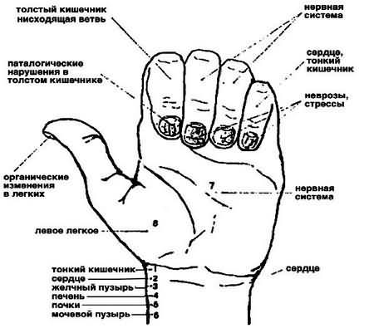
3. Треугольный модуль
Этот модуль складывается из прямоугольника цветной или белой бумаги. Соотношение сторон прямоугольника должно быть примерно 1 : 1,5. Можно получить нужные прямоугольники делением формата А4 на равные части.

Как сложить треугольный модуль оригами
- Согни прямоугольник пополам.
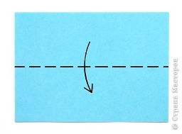
- Согни и разогни, чтобы наметить линию середины. Поверни горой к себе.
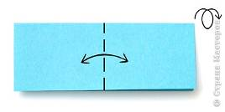
- Согни края к середине.
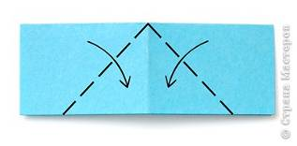
- Переверни.
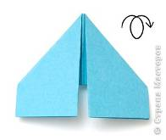
- Подними края вверх.
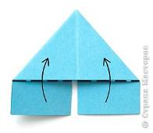
- Загни уголки, перегибая их через большой треугольник.
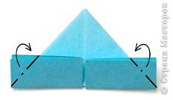
- Разогни.
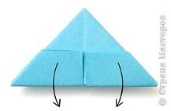
- Снова сложи маленькие треугольнички по намеченным линиям и подними края вверх.
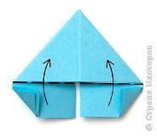
- Согни пополам.
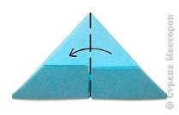
Получившийся модуль имеет два уголка и два кармашка.
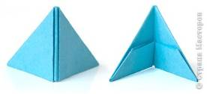

Как соединять модули между собой
Сложенные по приведенной схеме модули, можно вставлять друг в друга различными способами и получать объёмные изделия. Вот один из возможных примеров соединения:
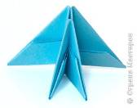
Сделав множество модулей из бумаги разных цветов, можно получить модульный конструктор. Сложенная из такого конструктора фигурка легко разбирается. Из таких деталей можно сложить много интересных фигурок.
Наши поделки

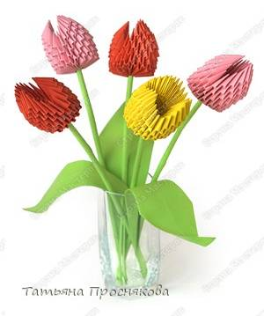
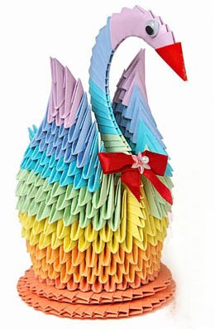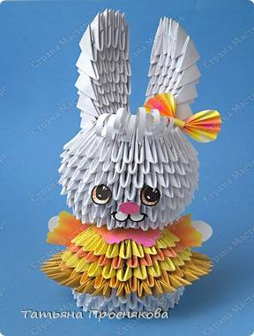
Литература
1. http://stranamasterov.ru/technics/snowdrop?tid=451%2C328
2. http://stranamasterov.ru/technic/bunny?tid=451%2C328
3. http://stranamasterov.ru/technics/tulips?tid=451%2C328
4. http://stranamasterov.ru/technic/swan?tid=451%2C328
5. http://stranamasterov.ru/technic/origami_module?tid=451%2C328
6. Джун Джексон. Поделки из бумаги. – "Росмэн", Москва 1996.
7. Журнал «Женское здоровье», № 3, 1999 г.

